ΘΕΜΑ 2
2.1. Σε σημεία Α και Β τοποθετούνται δύο σημειακά φορτία όπως φαίνεται στο σχήμα. Το φορτίο στο σημείο Α είναι θετικό. Η δύναμη στο άλλο φορτίο είναι προς τα αριστερά. Το φορτίο στο Β είναι:

(α)$u^{2}=u_{0}^{2}+2ax$ θετικό , (β) αρνητικό

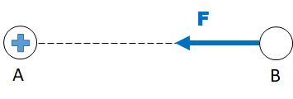

2.1.Α. Να επιλέξετε την ορθή απάντηση.
Μονάδες 4
2.1.B. Να αιτιολογήσετε την άποψή σας.
Μονάδες 8
2.2. Στο σημείο Α τοποθετούμε θετικό φορτίο $+Q$ που παράγει ηλεκτρικό πεδίο. Στο σημείο Β τοποθετούμε δοκιμαστικό φορτίο $+q$. Η ένταση του πεδίου στο σημείο Β εξαρτάται:

(α)$u^{2}=u_{0}^{2}+2ax$ μόνο από το φορτίο $+Q$ , (β) μόνο από το φορτίο $+q$ , (γ) και από τα δύο φορτία

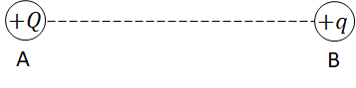

2.2.Α. Να επιλέξετε την ορθή απάντηση.
Μονάδες 5
2.2.B. Να αιτιολογήσετε την επιλογή σας.
Μονάδες 8

